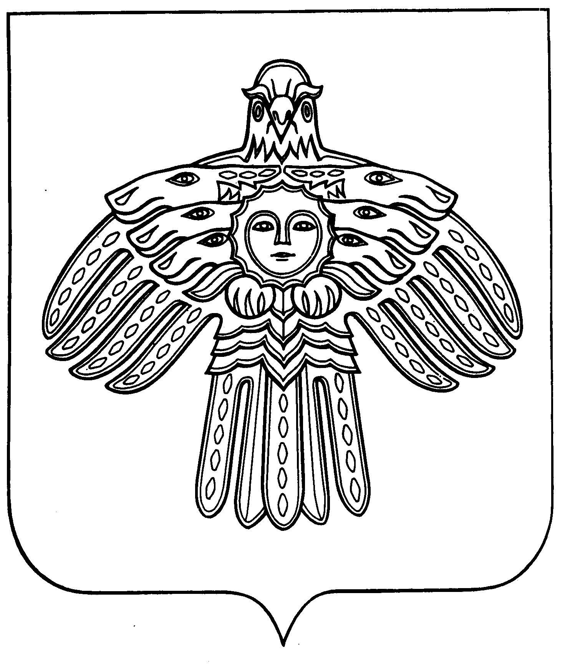
КОМИ РЕСПУБЛИКАСА ВЕЛДАН, НАУКА ДА ТОМ ЙӦЗ ПОЛИТИКА МИНИСТЕРСТВО
МИНИСТЕРСТВО ОБРАЗОВАНИЯ, НАУКИ И МОЛОДЕЖНОЙ ПОЛИТИКИ
РЕСПУБЛИКИ КОМИ

К.Маркса, ул., 210, г. Сыктывкар,
Республика Коми, 167982
тел.: (8212) 257-000
факс: (8212) 304-884
E-MAIL: minobr@minobr.rkomi.ru

от __.02.2019 г. № 02-18/оо-

___________________№_________________

на №___________________от_________________

Руководителям муниципальных органов управления образованием

Руководителям государственных общеобразовательных организаций

Министерство образования, науки и молодежной политики Республики Коми информирует, что федеральным государственным бюджетным образовательным учреждением высшего профессионального образования «Волгоградский государственный социально-педагогический университет» реализуется новый образовательный проект – «Онлайн-класс».
Цель проекта «Онлайн-класс» - подготовка школьников к сдаче Единого государственного экзамена (далее – ЕГЭ) по русскому языку и математике в формате онлайн-обучения. В основе онлайн-класса лежат массовые открытые онлайн-курсы для старшеклассников, готовящихся к сдаче ЕГЭ.
Сроки реализации проекта: январь - май 2019 года.
Занятия проводят доктора и кандидаты наук, специализирующиеся на подготовке школьников к ЕГЭ и являющиеся членами экспертных комиссий.
На сайте http://e-class.miroznai.ru/ можно записаться на курс по математике и русскому языку. Участие бесплатное.
Просим проинформировать подведомственные образовательные организации с целью возможного участия выпускников и учителей математики, русского языка и литературы в проекте «Онлайн-класс».

Заместитель министра М.А. Ганов

Исп. Исаева Елена Александровна
Тел. 8(8212) 257-031

